**Törzsadat import - segédlet**

# Bevezetés

A dokumentáció az törzs adatok feltöltéséhez készült, Excel alapú dokumentumhoz nyújt kitöltési segítséget. Ajánlott a számozott sorrendben kitölteni, illetve feltölteni a törzs adatokat, azonban a felhasználó nem kötelező minden adattábla betöltésére. Igény szerint például az egyes technológiák táblái kihagyhatók, amennyiben olyat nem kíván feltölteni a tervező (például csak anyag törzs adatokat kíván feltölteni, de új objektum típusokat nem).

A feltöltéshez az adott .dwg/ .dwt kiterjesztésű tervfájl megnyitása szükséges. Az adattáblák leírásai tartalmaznak egy elérési útvonalat, melyek a tervfájlon belül a Szakági modell intézőből érhetők el. Ezen felül szükség van a Törzsadat import Excel fájlra is, melyben a külön táblák külön lapokon találhatóak. A piros színnel jelölt táblák zároltak, azon táblák szerkesztése tiltott, csak az adattáblák közötti hivatkozások miatt kerültek megjelenítésre.

Az importáláshoz minden esetben az elérési útvonalon leírt tábla megnyitása szükséges. Az importálás az „Importálás / Excel importálása (közvetlen)” funkcióval lehetséges. Az importálásnál a program a párhuzamosan megnyitott Excel dokumentumot vizsgálja, így csak és kizárólag az importálni készült Excel dokumentum legyen megnyitva azzal a füllel, amely az adott, feltölteni kívánt táblához kapcsolódik. Fontos, hogy az Excel tábla helyes és valós adatokat tartalmazzon, ugyanis a hibás és hiányos adatok is feltölthetők. A törzsadat táblák kitöltése során fokozott figyelem szükséges, hogy a megfelelő cellákba a megfelelő értékek kerüljenek.

Az adatok kitöltése közben ajánlott az egyes elnevezés értékeket maximum 24 karakter hosszúságúra írni, ugyanis a palettákon megjelenő legördülő menük szélessége előre definiált. Hosszabb elnevezések megadása esetén nem látszódik a teljes megnevezés.

Az egyes objektum típusokhoz mellékelésre kerültek az adattáblák kapcsolati rajzai. A rajzok olyan értéktípusokat is tartalmaznak, melyek feltöltése nem szükséges (pl. fid azonosító). A feltöltéshez szükséges adatok mind kifejtésre kerültek táblázatos formában, példákkal felsorolva.

**EHO Objektumok tábla**

**00_EHO Objektumok**

Az alábbi tábla egy segédtábla a törzsadat import Excel kitöltéséhez. Értékei az NMHH által előre definiáltak. A tábla zárolt, módosítása és feltöltése nem lehetséges.

Korábban kitöltött kötelező táblák: nincs

|  |  |  |  |
| --- | --- | --- | --- |
| **Mező neve** | **Leírás** | **Formátum** | **Példa** |
| OB_ID | Az EHO objektum egyedi azonosító kódja | Szám (maximum 10 karakter hosszú) | 123 |
| ECMDB_NEV | Az EHO objektum típus elnevezése. Ezen értékek jelennek meg az egyes űrlapokon az EHO Objektumok legördülő menüjében | Szöveg (maximum 100 karakter hosszú) | faoszlop |

# **Anyag törzs**

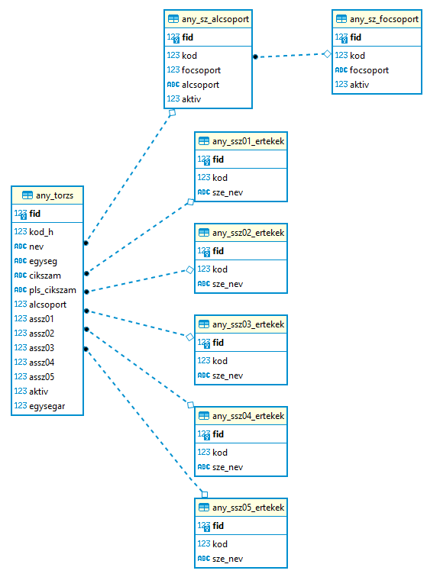

1. ábra: Anyag törzs kapcsolati rajz

01_Anyag főcsoport  
Az anyagtételekhez tartozó Főcsoport létrehozására szolgáló tábla.

Korábban kitöltött kötelező táblák: nincs

Elérési útvonal: ***„Alapadatok/ Anyag/ Anyag törzs”*** űrlapon duplán klikkelve a ***Főcsoport*** legördülő mezőbe.

|  |  |  |  |
| --- | --- | --- | --- |
| **Mező neve** | **Leírás** | **Formátum** | **Példa** |
| KOD | Az anyag főcsoport egyedi azonosító kódja | Szám (maximum 3 karakter hosszú) | 1 |
| FOCSOPORT | Az anyag alcsoportokat tartalmazó anyag főcsoport megnevezése | Szöveg (maximum 100 karakter hosszú) | NY Anyagok |
| AKTIV | A legördülő mezőben való kiválaszthatóságért felelős érték | Igaz/Hamis (Igaz:1, Hamis: 0) | 1 |

02_Anyag alcsoport  
Az anyag Főcsoporton belüli Alcsoportok létrehozására szolgáló tábla. Szoros kapcsolatban áll továbbá az Anyag törzs táblájával.

Korábban kitöltött kötelező táblák: 01_Anyag főcsoport

Elérési útvonal: ***„Alapadatok/ Anyag/ Anyag törzs”*** űrlapon duplán klikkelve az ***Alcsoport*** legördülő mezőbe.

|  |  |  |  |
| --- | --- | --- | --- |
| **Mező neve** | **Leírás** | **Formátum** | **Példa** |
| KOD | Az anyag alcsoport egyedi azonosító kódja | Szám (maximum 3 karakter hosszú) | 1 |
| FOCSOPORT | A főcsoport egyedi azonosító kódja a Főcsoport táblából | Szám (maximum 3 karakter hosszú) | 2 |
| ALCSOPORT | Az alcsoport megnevezése | Szöveg (maximum 100 karakter hosszú) | FA Anyagok |
| AKTIV | A legördülő mezőben való kiválaszthatóságért felelős érték | Igaz/Hamis (Igaz:1, Hamis: 0) | 1 |

03_Anyag törzsAz anyag törzs bővítésére, módosítására szolgáló tábla. Szükséges hozzá létrehozni egy anyag Alcsoportot, illetve az Alcsoporthoz tartozó Főcsoportot.

Korábban kitöltött kötelező táblák: 01_Anyag főcsoport, 02_Anyag alcsoport

Elérési útvonal: ***„Alapadatok/ Anyag / Anyag törzs”*** űrlap

|  |  |  |  |
| --- | --- | --- | --- |
| **Mező neve** | **Leírás** | **Formátum** | **Példa** |
| KOD_H | Az anyag egyedi azonosító kódja | Száma (maximum 5 karakter hosszú) | 1 |
| NEV | Anyag megnevezése, mely a palettákon is megjelenik | Szöveg (maximum 255 karakter hosszú) | Beton |
| AKTIV | A legördülő mezőben való kiválaszthatóságért felelős érték | Igaz/Hamis (Igaz:1, Hamis: 0) | 1 |
| EGYSEG | Az anyaghoz tartozó mértékegység | Szöveg (maximum 10 karakter hosszú) | m |
| CIKSZAM | Az anyaghoz tartozó cikkszám | Szöveg (maximum 50 karakter hosszú) | 100001 |
| ALCSOPORT | Az anyag alcsoport kódja. Az alcsoporthoz tartozó táblából kell megfeleltetni (a tábla Kód értéke tartozik ide). | Szám (Alcsoport tábla Kód értéke) | 3 |
| EGYSEGAR | Az anyaghoz tartozó egységár | Szám (maximum 10 karakter hosszú) | 2 |
| PLS_CIKSZAM | Az anyaghoz tartozó PLS cikkszám | Szöveg (maximum 50 karakter hosszú) | 100001 |

# Munka törzs

04_Munka főcsoport  
A munkatételekhez tartozó Főcsoport létrehozására szolgáló tábla.

Korábban kitöltött kötelező táblák: nincs

Elérési útvonal: ***„Alapadatok/ Munkadíj/ Munka törzs”*** űrlapon duplán klikkelve a ***Főcsoport*** legördülő mezőbe.

|  |  |  |  |
| --- | --- | --- | --- |
| **Mező neve** | **Leírás** | **Formátum** | **Példa** |
| KOD | A munkadíj főcsoport egyedi azonosító kódja | Szám (maximum 3 karakter hosszú) | 1 |
| FOCSOPORT | A munkadíj alcsoportokat tartalmazó munkadíj főcsoport megnevezése | Szöveg (maximum 100 karakter hosszú) | Nyomvonal munka |
| AKTIV | A legördülő mezőben való kiválaszthatóságért felelős érték | Igaz/Hamis (Igaz:1, Hamis: 0) | 1 |

05_Munka alcsoport  
A Munka Főcsoporton belüli Alcsoportok létrehozására szolgáló tábla. Szoros kapcsolatban áll továbbá a Munka törzs táblájával.

Korábban kitöltött kötelező táblák: 04_Munka főcsoport

Elérési útvonal: ***„Alapadatok/ Munkadíj/ Munka törzs”*** űrlapon duplán klikkelve a Tételcsoport legördülő mezőbe.

|  |  |  |  |
| --- | --- | --- | --- |
| **Mező neve** | **Leírás** | **Formátum** | **Példa** |
| KOD | A munkadíj alcsoport egyedi azonosító kódja | Szám (maximum 3 karakter hosszú) | 1 |
| FOCSOPORT | A főcsoport egyedi azonosító kódja a Főcsoport táblából | Szám (maximum 3 karakter hosszú) | 2 |
| ALCSOPORT | Az alcsoport megnevezése | Szöveg (maximum 100 karakter hosszú) | FA munka |
| AKTIV | A legördülő mezőben való kiválaszthatóságért felelős érték | Igaz/Hamis (Igaz:1, Hamis: 0) | 1 |

06_Munka törzsA munkadíj törzs bővítésére, módosítására szolgáló tábla.

Korábban kitöltött kötelező táblák: 04_Munka főcsoport, 05_Munka alcsoport

Elérési útvonal: ***„Alapadatok/ Munkadíj / Munka törzs”*** űrlap

|  |  |  |  |
| --- | --- | --- | --- |
| **Mező neve** | **Leírás** | **Formátum** | **Példa** |
| KOD_H | A munkadíj egyedi azonosító kódja | Száma (maximum 5 karakter hosszú) | 1 |
| M_T_ALCS | A munka alcsoport kódja. Az alcsoporthoz tartozó táblából kell megfeleltetni (a tábla Kód értéke tartozik ide). | Szám (Alcsoport tábla Kód értéke) | 3 |
| NEV | Munka megnevezése, mely a palettákon is megjelenik | Szöveg (maximum 255 karakter hosszú) | Munka Faoszlop |
| EGYSEG | A munkához tartozó mértékegység | Szöveg (maximum 10 karakter hosszú) | db |
| DIJ | A munkához tartozó egységár | Szám (maximum 10 karakter hosszú) | 5400 |
| HFUG | Hosszfüggő érték (igen/nem) | Igaz/Hamis (Igaz:1, Hamis: 0) | 0 |
| AKTIV | A legördülő mezőben való kiválaszthatóságért felelős érték | Igaz/Hamis (Igaz:1, Hamis: 0) | 1 |

# Föld feletti infrastruktúra

2. ábra: Föld feletti infrastruktúra kapcsolati rajz

07_Föld feletti Fajta  
Ezen tábla egy segédtábla a törzsadat import Excel kitöltéséhez. Értékei az NMHH által előre definiáltak. A tábla zárolt, módosítása és feltöltése nem lehetséges.

Korábban kitöltött kötelező táblák: nincs

|  |  |  |  |
| --- | --- | --- | --- |
| **Mező neve** | **Leírás** | **Formátum** | **Példa** |
| KOD | A fajtához tartozó egyedi azonosító kód | Szám (maximum 2 karakter hosszú) | 1 |
| OSZ_FAJTA | A fajta megnevezése | Szöveg (maximum 100 karakter hosszú) | Oszlop |

08_Föld feletti Típus  
A föld feletti infrastruktúrák típusának létrehozására szolgáló tábla. Szükséges hozzá korábban létrehozott Föld feletti infrastruktúra Fajta. Nem ajánlott olyan típus feltöltése excel formájában melyhez tartoznak alapértelmezett oszlop elemek (pl. Faoszlop egy gyámmal). Ilyen esetben javasolt kézzel létrehozni a típust ezen űrlapról az Új adat mezőre klikkelve. Az ilyen komplex esetekben szükséges kitölteni a Típus Komponensek táblát is, mely az adott típus űrlapjáról elérhető.

Korábban kitöltött kötelező táblák: nincs

Elérési útvonal: ***„Nyomvonal/ FF Infrastruktúra”*** űrlapon duplán klikkelve a ***Típus*** legördülő mezőbe.

|  |  |  |  |
| --- | --- | --- | --- |
| **Mező neve** | **Leírás** | **Formátum** | **Példa** |
| KODH | A típushoz tartozó egyedi azonosító kód | Szám (maximum 5 karakter hosszú) | 101 |
| OSZ_FAJTA | A típushoz tartozó Fajta egyedi azonosítója a Föld feletti Fajta táblából | Szám (maximum 2 karakter hosszú) | 1 |
| OSZ_TIPUS | A típus megnevezése | Szöveg (maximum 100 karakter hosszú) | Betonoszlop |
| EHO_OB | A típushoz tartozó EHO Objektum azonosító a 00_EHO Objektumok táblából | Szám (maximum 10 karakter hosszú) | 608 |

09_Föld feletti Anyag  
A Föld feletti Infrastruktúra típushoz tartozó alapértelmezett anyag létrehozására és hozzárendelésére szolgáló tábla.

Korábban kitöltött kötelező táblák: 01_Anyag főcsoport, 02_Anyag alcsoport, 03_Anyag törzs, 08_Föld Feletti Típus

Elérési útvonal: ***„Nyomvonal/ FF Infrastruktúra”*** űrlapon duplán klikkelve a ***Típus*** legördülő mezőbe, majd az ***Anyag*** gombra kattintva.

|  |  |  |  |
| --- | --- | --- | --- |
| **Mező neve** | **Leírás** | **Formátum** | **Példa** |
| TIPUS | Az alapértelmezett anyaghoz tartozó típus egyedi azonosító kódja | Szám (maximum 50 karakter hosszú) | 5 |
| ANYAG | Az anyaghoz tartozó egyedi azonosító kód az Anyag törzs táblából | Szám (maximum 50 karakter hosszú) | 101 |
| MENYISEG | A típushoz tartozó anyag mennyisége | Szám (maximum 5 karakter hosszú) | 1 |

10_Föld feletti Munka  
A Föld feletti Infrastruktúra típushoz tartozó alapértelmezett munkatétel létrehozására és hozzárendelésére szolgáló tábla.

Korábban kitöltött kötelező táblák: 01_Munka főcsoport, 02_Munka alcsoport, 03_Munka törzs, 08_Föld Feletti Típus

Elérési útvonal: ***„Nyomvonal/ FF Infrastruktúra”*** űrlapon duplán klikkelve a ***Típus*** legördülő mezőbe, majd a ***Munka*** gombra kattintva.

|  |  |  |  |
| --- | --- | --- | --- |
| **Mező neve** | **Leírás** | **Formátum** | **Példa** |
| TIPUS | Az alapértelmezett munkatételhez tartozó típus egyedi azonosító kódja | Szám (maximum 5 karakter hosszú) | 508 |
| MUNKA | A munkatételhez tartozó egyedi azonosító kód a Munka törzs táblából | Szám (maximum 5 karakter hosszú) | 2 |
| MENYISEG | Az adott munkatételhez tartozó mennyiség | Szám (maximum 5 karakter hosszú) | 1 |

# Föld alatti infrastruktúra

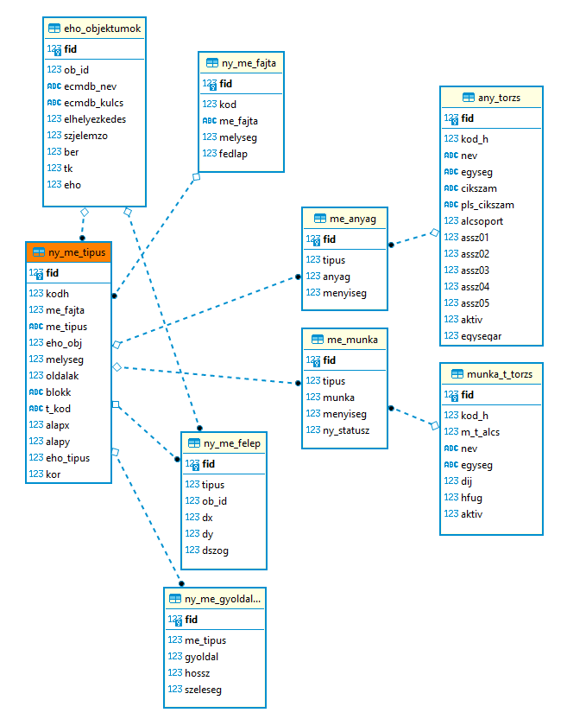

3. ábra: Föld alatti infrastruktúra kapcsolati rajz

11_Föld alatti Fajta  
Ezen tábla egy segédtábla a törzsadat import excel kitöltéséhez. Értékei az NMHH által előre definiáltak. A tábla zárolt, módosítása és feltöltése nem lehetséges.

Korábban kitöltött kötelező táblák: nincs

|  |  |  |  |
| --- | --- | --- | --- |
| **Mező neve** | **Leírás** | **Formátum** | **Példa** |
| KOD | A fajtához tartozó egyedi azonosító kód | Szám (maximum 2 karakter hosszú) | 1 |
| ME_FAJTA | A fajta megnevezése | Szöveg (maximum 100 karakter hosszú) | Megszakító |
| FEDLAP | Tartozik-e fedlap az adott fajtához | Igaz/Hamis (Igaz:1, Hamis: 0) | 1 |
| MELYSEG | Tartozik-e mélység az adott fajtához | Igaz/Hamis (Igaz:1, Hamis: 0) | 1 |

12_Föld alatti Típus  
A föld alatti infrastruktúrák típusának létrehozására szolgáló tábla. Szükséges hozzá korábban létrehozott Föld alatti infrastruktúra Fajta. Feltöltése után az adott típus űrlapján az Oldalak gombra kattintva szükséges megadni az adott típushoz tartozó oldal adatokat.

Korábban kitöltött kötelező táblák: nincs

Elérési útvonal: ***„Nyomvonal/ FA Infrastruktúra”*** űrlapon duplán klikkelve a ***Típus*** legördülő mezőbe.

|  |  |  |  |
| --- | --- | --- | --- |
| **Mező neve** | **Leírás** | **Formátum** | **Példa** |
| KODH | A típushoz tartozó egyedi azonosító kód | Szám (maximum 5 karakter hosszú) | 1 |
| ME_FAJTA | A típushoz tartozó Fajta egyedi azonosítója a Föld alatti Fajta táblából | Szám (maximum 2 karakter hosszú) | 1 |
| ME_TIPUS | A típus megnevezése | Szöveg (maximum 100 karakter hosszú) | N1 |
| EHO_TIPUS | A típushoz tartozó EHO Objektum azonosító a 00_EHO Objektumok táblából | Szám (maximum 10 karakter hosszú) | 607 |
| OLDALAK | A típushoz tartozó akna oldalak száma | Szám (maximum 2 karakter hosszú) | 4 |
| ALAPX | A típushoz tartozó X méret méterben | Szám (maximum 3+2 karakter hosszú) | 0,93 |
| MELYSEG | A típushoz tartozó alapértelmezett mélység/magasság | Szám (maximum 2+2 karakter hosszú) | 1,06 |
| ALAPY | A típushoz tartozó Y méret méterben | Szám (maximum 3+2 karakter hosszú) | 0,78 |
| T_KOD | A típushoz tartozó Típus kód | Szöveg (maximum 10 karakter hosszú) | N1 |
| KOR | Kör vagy Négyszög típusú-e az adott típus | Igaz/Hamis (0-Kör, 1-Négyszög) | 0 |

13_Föld alatti AnyagA Föld alatti Infrastruktúra típushoz tartozó alapértelmezett anyag létrehozására és hozzárendelésére szolgáló tábla.

Korábban kitöltött kötelező táblák: 01_Anyag főcsoport, 02_Anyag alcsoport, 03_Anyag törzs, 12_Föld alatti Típus

Elérési útvonal: ***„Nyomvonal/ FA Infrastruktúra”*** űrlapon duplán klikkelve a ***Típus*** legördülő mezőbe, majd az ***Anyag*** gombra kattintva.

|  |  |  |  |
| --- | --- | --- | --- |
| **Mező neve** | **Leírás** | **Formátum** | **Példa** |
| TIPUS | Az alapértelmezett anyaghoz tartozó típus egyedi azonosító kódja | Szám (maximum 50 karakter hosszú) | 5 |
| ANYAG | Az anyaghoz tartozó egyedi azonosító kód az Anyag törzs táblából | Szám (maximum 50 karakter hosszú) | 101 |
| MENYISEG | A típushoz tartozó anyag mennyisége | Szám (maximum 5 karakter hosszú) | 1 |

14_Föld alatti MunkaA Föld alatti Infrastruktúra típushoz tartozó alapértelmezett munkatétel létrehozására és hozzárendelésére szolgáló tábla.

Korábban kitöltött kötelező táblák: 01_Munka főcsoport, 02_Munka alcsoport, 03_Munka törzs, 12_Föld alatti Típus

Elérési útvonal: ***„Nyomvonal/ FA Infrastruktúra”*** űrlapon duplán klikkelve a ***Típus*** legördülő mezőbe, majd a ***Munka*** gombra kattintva.

|  |  |  |  |
| --- | --- | --- | --- |
| **Mező neve** | **Leírás** | **Formátum** | **Példa** |
| TIPUS | Az alapértelmezett munkatételhez tartozó típus egyedi azonosító kódja | Szám (maximum 5 karakter hosszú) | 508 |
| MUNKA | A munkatételhez tartozó egyedi azonosító kód a Munka törzs táblából | Szám (maximum 5 karakter hosszú) | 2 |
| MENYISEG | Az adott munkatételhez tartozó mennyiség | Szám (maximum 5 karakter hosszú) | 1 |

# Alépítmény

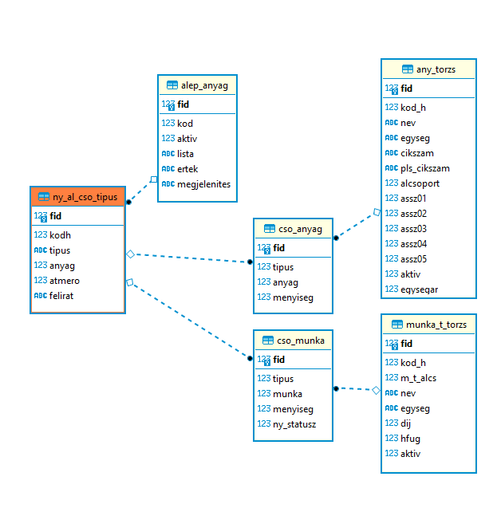

4. ábra: Alépítmény cső objektum kapcsolati rajz

15_Alépítmény cső TípusAz Alépítmény cső típusának létrehozására szolgáló tábla.

Korábban kitöltött kötelező táblák: nincs

Elérési útvonal: ***„Nyomvonal/ Alépítmény/ Alépítmény cső”*** űrlapon duplán klikkelve a ***Cső*** ***Típusa*** legördülő mezőbe.

|  |  |  |  |
| --- | --- | --- | --- |
| **Mező neve** | **Leírás** | **Formátum** | **Példa** |
| KODH | A típushoz tartozó egyedi azonosító kód | Szám (maximum 5 karakter hosszú) | 1 |
| TIPUS | A típus megnevezése | Szöveg (maximum 100 karakter hosszú) | Ipe 25 |
| ANYAG | A típushoz tartozó cső anyagának egyedi azonosító kódja az adott listából 1:lágy polietilén, 2:kemény polietilén, 3:egyéb műanyag, 4:minicső, 5:beton, 6:vas, 7:eternit | Szám (maximum 2 karakter hosszú) | 1 |
| ATMERO | A típushoz tartozó alépítmény cső átmérője milliméterben | Szám (maximum 4 karakter hosszú) | 25 |
| FELIRAT | A típushoz tartozó alapértelmezett felirat, amely a helyszínrajzon jelenik meg lerakás után | Szöveg (maximum 10 karakter hosszú) | LPE25 |

16_Alépítmény cső Anyag  
Az Alépítmény cső típushoz tartozó alapértelmezett anyag létrehozására és hozzárendelésére szolgáló tábla.

Korábban kitöltött kötelező táblák: 01_Anyag főcsoport, 02_Anyag alcsoport, 03_Anyag törzs, 15_Alépítmény cső Típus

Elérési útvonal: ***„Nyomvonal/ Alépítmény/ Alépítmény cső”*** űrlapon duplán klikkelve a ***Cső*** ***Típusa*** legördülő mezőbe, majd az ***Anyag*** gombra kattintva.

|  |  |  |  |
| --- | --- | --- | --- |
| **Mező neve** | **Leírás** | **Formátum** | **Példa** |
| TIPUS | Az alapértelmezett anyaghoz tartozó típus egyedi azonosító kódja | Szám (maximum 50 karakter hosszú) | 5 |
| ANYAG | Az anyaghoz tartozó egyedi azonosító kód az Anyag törzs táblából | Szám (maximum 50 karakter hosszú) | 101 |
| MENYISEG | A típushoz tartozó anyag mennyisége | Szám (maximum 5 karakter hosszú) | 1 |

17_Alépítmény cső Munka  
Az Alépítmény cső típushoz tartozó alapértelmezett munkatétel létrehozására és hozzárendelésére szolgáló tábla.

Korábban kitöltött kötelező táblák: 01_Munka főcsoport, 02_Munka alcsoport, 03_Munka törzs, 15_Alépítmény cső Típus

Elérési útvonal: ***„Nyomvonal/ Alépítmény/ Alépítmény cső”*** űrlapon duplán klikkelve a ***Cső*** ***Típusa*** legördülő mezőbe, majd a ***Munka*** gombra kattintva.

|  |  |  |  |
| --- | --- | --- | --- |
| **Mező neve** | **Leírás** | **Formátum** | **Példa** |
| TIPUS | Az alapértelmezett munkatételhez tartozó típus egyedi azonosító kódja | Szám (maximum 5 karakter hosszú) | 508 |
| MUNKA | A munkatételhez tartozó egyedi azonosító kód a Munka törzs táblából | Szám (maximum 5 karakter hosszú) | 2 |
| MENYISEG | Az adott munkatételhez tartozó mennyiség | Szám (maximum 5 karakter hosszú) | 1 |

# Jelző

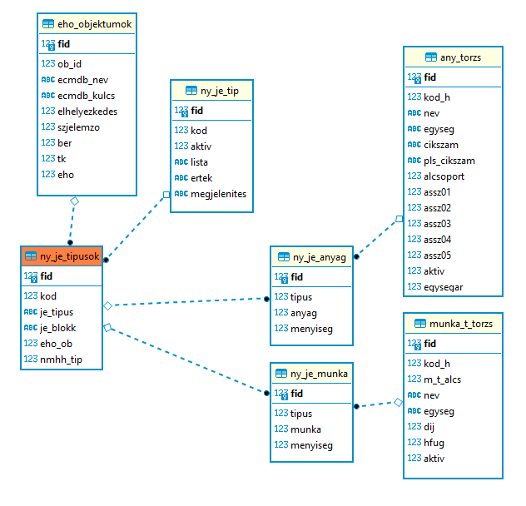

5. ábra: Jelző objektum kapcsolati rajz

18_Jelző Típus  
A Jelző típusának létrehozására szolgáló tábla.

Korábban kitöltött kötelező táblák: nincs

Elérési útvonal: ***„Nyomvonal/ Nyomvonal jelző típus”*** űrlap

|  |  |  |  |
| --- | --- | --- | --- |
| **Mező neve** | **Leírás** | **Formátum** | **Példa** |
| KOD | A típushoz tartozó egyedi azonosító kód | Szám (maximum 2 karakter hosszú) | 3 |
| JE_TIPUS | A típus megnevezése | Szöveg (maximum 100 karakter hosszú) | Belterületi töréskő |
| EHO_OB | A típushoz tartozó EHO Objektum azonosító a 00_EHO Objektumok táblából | Szám (maximum 10 karakter hosszú) | 126 |
| NMHH_TIP | A jelző NMHH által meghatározott típus kódja. Lehetséges értékei: 1: Marker  2: Passzív rezgőkör 3: Tábla 4: Kötéspont jelző 5: Töréspont jelző | Szöveg (maximum 100 karakter hosszú) | 5 |

19_Jelző Anyag  
A Jelző típushoz tartozó alapértelmezett anyag létrehozására és hozzárendelésére szolgáló tábla.

Korábban kitöltött kötelező táblák: 01_Anyag főcsoport, 02_Anyag alcsoport, 03_Anyag törzs, 18_Jelző Típus

Elérési útvonal: ***„Nyomvonal/ Nyomvonal jelző típus”*** űrlapon az ***Anyag*** gombra kattintva.

|  |  |  |  |
| --- | --- | --- | --- |
| **Mező neve** | **Leírás** | **Formátum** | **Példa** |
| TIPUS | Az alapértelmezett anyaghoz tartozó típus egyedi azonosító kódja | Szám (maximum 50 karakter hosszú) | 5 |
| ANYAG | Az anyaghoz tartozó egyedi azonosító kód az Anyag törzs táblából | Szám (maximum 50 karakter hosszú) | 101 |
| MENYISEG | A típushoz tartozó anyag mennyisége | Szám (maximum 5 karakter hosszú) | 1 |

20_Jelző Munka  
A Jelző típushoz tartozó alapértelmezett munkatétel létrehozására és hozzárendelésére szolgáló tábla.

Korábban kitöltött kötelező táblák: 01_Munka főcsoport, 02_Munka alcsoport, 03_Munka törzs, 18_Jelző Típus

Elérési útvonal: ***„Nyomvonal/ Nyomvonal jelző típus”*** űrlapon a ***Munka*** gombra kattintva.

|  |  |  |  |
| --- | --- | --- | --- |
| **Mező neve** | **Leírás** | **Formátum** | **Példa** |
| TIPUS | Az alapértelmezett munkatételhez tartozó típus egyedi azonosító kódja | Szám (maximum 5 karakter hosszú) | 101 |
| MUNKA | A munkatételhez tartozó egyedi azonosító kód a Munka törzs táblából | Szám (maximum 5 karakter hosszú) | 2 |
| MENYISEG | Az adott munkatételhez tartozó mennyiség | Szám (maximum 5 karakter hosszú) | 1 |

# Optika

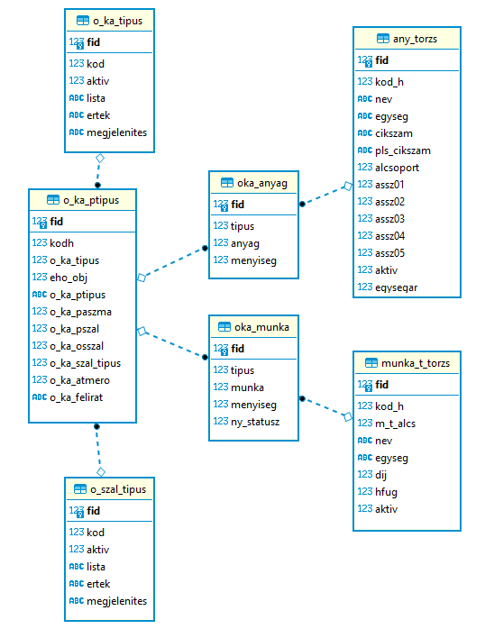

6. ábra: Optikai kábel objektum kapcsolati rajz

## Optikai kábel

21_Optikai Kábel Fajta  
Ezen tábla egy segédtábla a törzsadat import Excel kitöltéséhez. Értékei az NMHH által előre definiáltak. A tábla zárolt, módosítása és feltöltése nem lehetséges.

Korábban kitöltött kötelező táblák: nincs

|  |  |  |  |
| --- | --- | --- | --- |
| **Mező neve** | **Leírás** | **Formátum** | **Példa** |
| KOD | A fajtához tartozó egyedi azonosító kód | Szám (maximum 2 karakter hosszú) | 1 |
| LISTA | Fajta megnevezése | Szöveg (maximum 100 karakter hosszú) | Fv légkábel mono |
| ERTEK | NMHH által definiált fajta megnevezése | Szöveg (maximum 100 karakter hosszú) | Fényvezető egy módosú behúzó |
| MEGJELENITES | NMHH által definiált megjelenés | Szöveg (maximum 100 karakter hosszú) | Fv L |

22_Optikai Kábel Típus  
Az Optikai Kábel típusának létrehozásához szükséges tábla. Szükséges hozzá korábban létrehozott Optikai Kábel fajta.

Korábban kitöltött kötelező táblák: nincs

Elérési útvonal: ***„Tech Optika/ Optikai kábel típus”*** űrlap

|  |  |  |  |
| --- | --- | --- | --- |
| **Mező neve** | **Leírás** | **Formátum** | **Példa** |
| KODH | A típushoz tartozó egyedi azonosító kód | Szám (maximum 2 karakter hosszú) | 1 |
| O_KA_TIPUS | A típushoz tartozó fajta egyedi azonosítója az Optikai Kábel Fajta táblából | Szám (maximum 2 karakter hosszú) | 1 |
| EHO_OBJ | A típushoz tartozó EHO Objektum azonosító a 00_EHO Objektumok táblából | Szám (maximum 10 karakter hosszú) | 222 |
| O_KA_PTIPUS | Típus megnevezése | Szöveg (maximum 100 karakter hosszú) | 1x12 Légkábel |
| O_KA_PASZMA | A típushoz tartozó pászmák száma | Szám (maximum 2 karakter hosszú) | 1 |
| O_KA_PSZAL | A típushoz tartozó pászmán belüli szálszám | Szám (maximum 2 karakter hosszú) | 12 |
| O_KA_OSSZAL | A típushoz tartozó összes szál száma | Szám (maximum 2 karakter hosszú) | 12 |
| O_KA_SZAL_TIPUS | A kábel típushoz tartozó szál típusának azonosítója. Lehetséges értékei:  1: G2762A  2: G2762B | Szöveg (maximum 100 karakter hosszú) | 1 |
| O_KA_ATMERO | A típushoz tartozó kábel átmérő (milliméterben) | Szám (maximum 2 karakter hosszú) | 5 |
| O_KA_FELIRAT | A típushoz tartozó kábel felirat | Szöveg (maximum 100 karakter hosszú) | Fve1x12L |

## **Kifejtés**

23_Kifejtés Típus  
A Kifejtés típusának létrehozásához szükséges tábla.

Korábban kitöltött kötelező táblák: nincs

Elérési útvonal: ***„Tech Optika/ O. Kötés/ Kifejtés típus”*** űrlap

|  |  |  |  |
| --- | --- | --- | --- |
| **Mező neve** | **Leírás** | **Formátum** | **Példa** |
| KOD | A kifejtés típusához tartozó egyedi azonosító kód | Szám (maximum 3 karakter hosszú) | 1 |
| TIPUS | A típus megnevezése | Szöveg (maximum 100 karakter hosszú) | FH F12 4xSCAPC |
| CSATTIP | A kifejtés típushoz tartozó csatlakozó típus megnevezése | Szöveg (maximum 100 karakter hosszú) | SC APC |
| PORT | A kifejtés típushoz tartozó portok száma | Szám (maximum 3 karakter hosszú) | 4 |

24_Kifejtés Kimenetek  
A Kifejtés típushoz tartozó kimenetek létrehozásához és hozzárendeléséhez szükséges tábla.

Korábban kitöltött kötelező táblák: 23_Kifejtés típus

Elérési útvonal: ***„Tech Optika/ O. Kötés/ Kifejtés típus”*** űrlapon a ***Kimenetek*** gombra kattintva

|  |  |  |  |
| --- | --- | --- | --- |
| **Mező neve** | **Leírás** | **Formátum** | **Példa** |
| TIPUS | A kifejtés típusához tartozó egyedi azonosító kód a Kifejtés Típus táblából | Szám (maximum 3 karakter hosszú) | 1 |
| KIMENET | A kifejtéshez tartozó kimenet száma | Szám (maximum 2 karakter hosszú) | 1 |
| LO | A kimenethez tartozó csillapítás értéke | Szám (maximum 5 karakter hosszú) | 0.60 |
| HI | A kimenethez tartozó csillapítás értéke | Szám (maximum 5 karakter hosszú) | 0.60 |

25_Kifejtés Anyag  
A Kifejtés típushoz tartozó alapértelmezett anyag létrehozására és hozzárendelésére szolgáló tábla.

Korábban kitöltött kötelező táblák: 01_Anyag főcsoport, 02_Anyag alcsoport, 03_Anyag törzs, 23_Kifejtés típus

Elérési útvonal: ***„Tech Optika/ O. Kötés/ Kifejtés típus”*** űrlapon az ***Anyag*** gombra kattintva

|  |  |  |  |
| --- | --- | --- | --- |
| **Mező neve** | **Leírás** | **Formátum** | **Példa** |
| TIPUS | Az alapértelmezett anyaghoz tartozó típus egyedi azonosító kódja | Szám (maximum 50 karakter hosszú) | 5 |
| ANYAG | Az anyaghoz tartozó egyedi azonosító kód az Anyag törzs táblából | Szám (maximum 50 karakter hosszú) | 101 |
| MENYISEG | A típushoz tartozó anyag mennyisége | Szám (maximum 5 karakter hosszú) | 1 |

## Splitter

26_Splitter Típus  
A Splitter típusának létrehozásához szükséges tábla.

Korábban kitöltött kötelező táblák: nincs

Elérési útvonal: ***„Tech Optika/ O. Kötés/ Splitter típus”*** űrlap

|  |  |  |  |
| --- | --- | --- | --- |
| **Mező neve** | **Leírás** | **Formátum** | **Példa** |
| KODH | A splitter típushoz tartozó egyedi azonosító kód | Szám (maximum 5 karakter hosszú) | 1 |
| TIPUS | A típus megnevezése | Szöveg (maximum 100 karakter hosszú) | FH 1:4 |
| KIMDB | A típushoz tartozó kimenetek darabszáma | Szám (maximum 2 karakter hosszú) | 4 |
| CSILLAPITAS | A típushoz tartozó csillapítás érték | Szám (maximum 3+2 karakter hosszú) | 7.40 |

27_Splitter Kimenetek  
A Splitter típushoz tartozó kimenetek létrehozásához és hozzárendeléséhez szükséges tábla.

Korábban kitöltött kötelező táblák: 26_Splitter típus

Elérési útvonal: ***„Tech Optika/ O. Kötés/ Splitter típus”*** űrlapon a ***Kimenetek*** gombra kattintva

|  |  |  |  |
| --- | --- | --- | --- |
| **Mező neve** | **Leírás** | **Formátum** | **Példa** |
| TIPUS | A splitter típusához tartozó egyedi azonosító kód a Splitter Típus táblából | Szám (maximum 5 karakter hosszú) | 1 |
| KIMENET | A splitterhez tartozó kimenet száma | Szám (maximum 2 karakter hosszú) | 1 |
| LO | A kimenethez tartozó csillapítás értéke | Szám (maximum 5 karakter hosszú) | 0.60 |
| HI | A kimenethez tartozó csillapítás értéke | Szám (maximum 5 karakter hosszú) | 0.60 |

28_Splitter Anyag  
A Splitter típushoz tartozó alapértelmezett anyag létrehozására és hozzárendelésére szolgáló tábla.

Korábban kitöltött kötelező táblák: 01_Anyag főcsoport, 02_Anyag alcsoport, 03_Anyag törzs, 26_Splitter típus

Elérési útvonal: ***„Tech Optika/ O. Kötés/ Splitter típus”*** űrlapon az ***Anyag*** gombra kattintva

|  |  |  |  |
| --- | --- | --- | --- |
| **Mező neve** | **Leírás** | **Formátum** | **Példa** |
| TIPUS | Az alapértelmezett anyaghoz tartozó típus egyedi azonosító kódja | Szám (maximum 50 karakter hosszú) | 5 |
| ANYAG | Az anyaghoz tartozó egyedi azonosító kód az Anyag törzs táblából | Szám (maximum 50 karakter hosszú) | 101 |
| MENYISEG | A típushoz tartozó anyag mennyisége | Szám (maximum 5 karakter hosszú) | 1 |

## Tálca

29_Tálca Típus  
A Tálca típusának létrehozásához szükséges tábla.

Korábban kitöltött kötelező táblák: nincs

Elérési útvonal: ***„Tech Optika/ O. Kötés/ Tálca típus”*** űrlap

|  |  |  |  |
| --- | --- | --- | --- |
| **Mező neve** | **Leírás** | **Formátum** | **Példa** |
| KOD | A tálca típushoz tartozó egyedi azonosító kód | Szám (maximum 5 karakter hosszú) | 1 |
| TIPUS | A típus megnevezése | Szöveg (maximum 100 karakter hosszú) | FH F12 1x18 |
| PORT | A típushoz tartozó portok száma | Szám (maximum 2 karakter hosszú) | 18 |

30_Tálca Anyag  
A Tálca típushoz tartozó alapértelmezett anyag létrehozására és hozzárendelésére szolgáló tábla.

Korábban kitöltött kötelező táblák: 01_Anyag főcsoport, 02_Anyag alcsoport, 03_Anyag törzs, 29_Tálca típus

Elérési útvonal: ***„Tech Optika/ O. Kötés/ Tálca típus”*** űrlapon az ***Anyag*** gombra kattintva

|  |  |  |  |
| --- | --- | --- | --- |
| **Mező neve** | **Leírás** | **Formátum** | **Példa** |
| TIPUS | Az alapértelmezett anyaghoz tartozó típus egyedi azonosító kódja | Szám (maximum 50 karakter hosszú) | 5 |
| ANYAG | Az anyaghoz tartozó egyedi azonosító kód az Anyag törzs táblából | Szám (maximum 50 karakter hosszú) | 101 |
| MENYISEG | A típushoz tartozó anyag mennyisége | Szám (maximum 5 karakter hosszú) | 1 |

## Optikai kötés

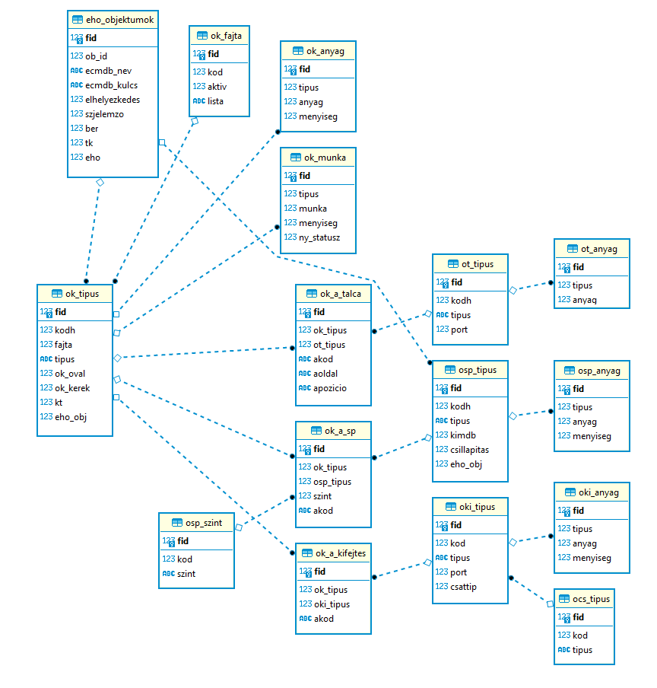

7. ábra: Optikai kötés objektum kapcsolati rajz

31_Optikai Kötés Fajta  
Ezen tábla egy segédtábla a törzsadat import excel kitöltéséhez. Értékei az NMHH által előre definiáltak. A tábla zárolt, módosítása és feltöltése nem lehetséges.

Korábban kitöltött kötelező táblák: nincs

|  |  |  |  |
| --- | --- | --- | --- |
| **Mező neve** | **Leírás** | **Formátum** | **Példa** |
| KOD | A fajtához tartozó egyedi azonosító kód | Szám (maximum 2 karakter hosszú) | 1 |
| AKTIV | A legördülő mezőben való kiválaszthatóságért felelős érték | Igaz/Hamis (Igaz:1, Hamis: 0) | 1 |
| LISTA | A fajta pontos megnevezése | Szöveg (maximum 100 karakter hosszú) | Gerinc kötés |

32_Optikai Kötés Típus  
Az Optikai Kötés típusának létrehozására szolgáló tábla. Szükséges hozzá korábban létrehozott Optikai Kötés fajta.

Korábban kitöltött kötelező táblák: nincs

Elérési útvonal: ***„Tech Optika/ O. Kötés/Optikai kötés típus”*** űrlap

|  |  |  |  |
| --- | --- | --- | --- |
| **Mező neve** | **Leírás** | **Formátum** | **Példa** |
| KODH | A típushoz tartozó egyedi azonosító kód | Szám (maximum 5 karakter hosszú) | 1 |
| FAJTA | A típushoz tartozó fajta egyedi azonosító kódja az Optikai Kötés Fajta táblából | Szám (maximum 2 karakter hosszú) | 1 |
| TIPUS | A típus pontos megnevezése | Szöveg (maximum 100 karakter hosszú) | FDP |
| EHO_OBJ | A típushoz tartozó EHO Objektum azonosító a 00_EHO Objektumok táblából | Szám (maximum 10 karakter hosszú) | 417176 |
| OK_OVAL | A típushoz tartozó ovál bevezetés | Szám (maximum 2 karakter hosszú) | 1 |
| OK_KEREK | A típushoz tartozó kerek bevezetés | Szám (maximum 2 karakter hosszú) | 4 |
| KT | A típushoz tartozó kötés tartalék | Szám (maximum 3+2 karakter hosszú) | 7.00 |

33_Optikai Kötés Anyag  
Az Optikai kötés típushoz tartozó alapértelmezett anyag létrehozására és hozzárendelésére szolgáló tábla.

Korábban kitöltött kötelező táblák: 01_Anyag főcsoport, 02_Anyag alcsoport, 03_Anyag törzs, 32_Optikai Kötés Típus

Elérési útvonal: ***„Tech Optika/ O. Kötés/Optikai kötés típus”*** űrlapon az ***Anyag*** gombra kattintva.

|  |  |  |  |
| --- | --- | --- | --- |
| **Mező neve** | **Leírás** | **Formátum** | **Példa** |
| TIPUS | Az alapértelmezett anyaghoz tartozó típus egyedi azonosító kódja | Szám (maximum 50 karakter hosszú) | 5 |
| ANYAG | Az anyaghoz tartozó egyedi azonosító kód az Anyag törzs táblából | Szám (maximum 50 karakter hosszú) | 101 |
| MENYISEG | A típushoz tartozó anyag mennyisége | Szám (maximum 5 karakter hosszú) | 1 |

34_Optikai Kötés Munka  
Az Optikai kötés típushoz tartozó alapértelmezett munkatétel létrehozására és hozzárendelésére szolgáló tábla.

Korábban kitöltött kötelező táblák: 01_Munka főcsoport, 02_Munka alcsoport, 03_Munka törzs, 32_Optikai Kötés Típus

Elérési útvonal: ***„Tech Optika/ O. Kötés/Optikai kötés típus”*** űrlapon a ***Munka*** gombra kattintva.

|  |  |  |  |
| --- | --- | --- | --- |
| **Mező neve** | **Leírás** | **Formátum** | **Példa** |
| TIPUS | Az alapértelmezett munkatételhez tartozó típus egyedi azonosító kódja | Szám (maximum 5 karakter hosszú) | 101 |
| MUNKA | A munkatételhez tartozó egyedi azonosító kód a Munka törzs táblából | Szám (maximum 5 karakter hosszú) | 2 |
| MENYISEG | Az adott munkatételhez tartozó mennyiség | Szám (maximum 5 karakter hosszú) | 1 |

35_Optikai Kötés Alap. Kifejtés  
Az Optikai Kötés Típus táblában tárolt Optikai kötés típushoz tartozó alapértelmezett kifejtés létrehozásához és hozzárendeléséhez használt tábla.

Korábban kitöltött kötelező táblák: 23_Kifejtés Típus, 24_Kifejtés Kimenetek, 25_Kifejtés Anyag, 32_Optikai Kötés Típus

Elérési útvonal: ***„Tech Optika/ O. Kötés/Optikai kötés típus”*** űrlapon a ***Kifejtés*** gombra kattintva.

|  |  |  |  |
| --- | --- | --- | --- |
| **Mező neve** | **Leírás** | **Formátum** | **Példa** |
| OK_TIPUS | Az alapértelmezett kifejtéshez tartozó típus egyedi azonosító kódja az Optikai Kötés Típus táblából | Szám (maximum 5 karakter hosszú) | 1 |
| OKI_TIPUS | A kifejtés típusához tartozó egyedi azonosító kód a Kifejtés Típus táblából | Szám (maximum 3 karakter hosszú) | 1 |
| AKOD | Az alapértelmezett kifejtéshez tartozó alap kód | Szöveg (maximum 10 karakter hosszú) | KIF01 |

36_Optikai Kötés Alap. Splitter  
Az Optikai Kötés Típus táblában tárolt Optikai kötés típushoz tartozó alapértelmezett splitter létrehozásához és hozzárendeléséhez használt tábla.

Korábban kitöltött kötelező táblák: 26_Splitter Típus, 27_Splitter Kimenetek, 28_Splitter Anyag, 32_Optikai Kötés Típus

Elérési útvonal: ***„Tech Optika/ O. Kötés/Optikai kötés típus”*** űrlapon a ***Splitter*** gombra kattintva.

|  |  |  |  |
| --- | --- | --- | --- |
| **Mező neve** | **Leírás** | **Formátum** | **Példa** |
| OK_TIPUS | Az alapértelmezett splitterhez tartozó típus egyedi azonosító kódja az Optikai Kötés Típus táblából. | Szám (maximum 5 karakter hosszú) | 1 |
| OSP_TIPUS | A splitter típusához tartozó egyedi azonosító kód a Splitter Típus táblából | Szám (maximum 5 karakter hosszú) | 1 |
| SZINT | Az alapértelmezett splitterhez tartozó szint | Szám (maximum 2 karakter hosszú) | 1 |
| AKOD | Az alapértelmezett splitterhez tartozó alap kód | Szöveg (maximum 10 karakter hosszú) | SP01 |

37_Optikai Kötés Alap. Tálca  
Az Optikai Kötés Típus táblában tárolt Optikai kötés típushoz tartozó alapértelmezett tálca létrehozásához és hozzárendeléséhez használt tábla.

Korábban kitöltött kötelező táblák: 29_Tálca Típus, 30_Tálca Anyag, 32_Optikai Kötés Típus

Elérési útvonal: ***„Tech Optika/ O. Kötés/Optikai kötés típus”*** űrlapon a ***Tálca*** gombra kattintva.

|  |  |  |  |
| --- | --- | --- | --- |
| **Mező neve** | **Leírás** | **Formátum** | **Példa** |
| OK_TIPUS | Az alapértelmezett tálcához tartozó típus egyedi azonosító kódja az Optikai Kötés Típus táblából. | Szám (maximum 5 karakter hosszú) | 1 |
| OT_TIPUS | A tálca típusához tartozó egyedi azonosító kód a Tálca Típus táblából | Szám (maximum 5 karakter hosszú) | 1 |
| AKOD | Az alapértelmezett tálcához tartozó alap kód | Szöveg (maximum 10 karakter hosszú) | T01 |
| AOLDAL | Az alapértelmezett tálcához tartozó alap oldal száma | Szöveg (maximum 2 karakter hosszú) | 1 |
| APOZICIO | Az alapértelmezett tálcához tartozó alap pozíció száma | Szöveg (maximum 2 karakter hosszú) | 2 |

# Réz táblák

## Réz csomópont

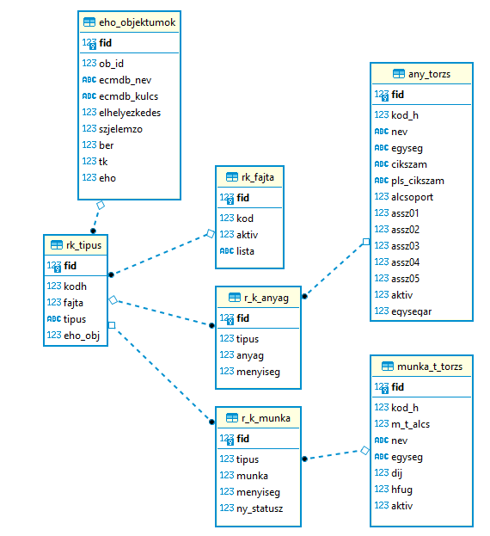

8. ábra: Réz csomópont kapcsolati rajz

38_Réz Csomópont Fajta  
Ezen tábla egy segédtábla a törzsadat import Excel kitöltéséhez. Értékei az NMHH által előre definiáltak. A tábla zárolt, módosítása és feltöltése nem lehetséges.

Korábban kitöltött kötelező táblák: nincs

|  |  |  |  |
| --- | --- | --- | --- |
| **Mező neve** | **Leírás** | **Formátum** | **Példa** |
| KOD | A fajtához tartozó egyedi azonosító kód | Szám (maximum 2 karakter hosszú) | 1 |
| AKTIV | A legördülő mezőben való kiválaszthatóságért felelős érték | Igaz/Hamis (Igaz:1, Hamis: 0) | 1 |
| LISTA | Fajta megnevezése | Szöveg (maximum 100 karakter hosszú) | Hálózati berendezés |

39_Réz Csomópont Típus  
A Réz Csomópont típusának létrehozására szolgáló tábla. Szükséges hozzá korábban létrehozott Réz Csomópont fajta.

Korábban kitöltött kötelező táblák: nincs

Elérési útvonal: ***„Tech Réz/ Réz csomópont típus”*** űrlap

|  |  |  |  |
| --- | --- | --- | --- |
| **Mező neve** | **Leírás** | **Formátum** | **Példa** |
| KODH | A típushoz tartozó egyedi azonosító kód | Szám (maximum 5 karakter hosszú) | 2 |
| EHO_OBJ | A típushoz tartozó EHO Objektum azonosító a 00_EHO Objektumok táblából | Szám (maximum 10 karakter hosszú) | 42507 |
| FAJTA | A típushoz tartozó fajta egyedi azonosító kódja a Réz Csomópont Fajta táblából | Szám (maximum 2 karakter hosszú) | 1 |
| TIPUS | A típus megnevezése | Szöveg (maximum 100 karakter hosszú) | DSLAM |

40_Réz Csomópont Anyag  
A Réz csomópont típushoz tartozó alapértelmezett anyag létrehozására és hozzárendelésére szolgáló tábla.

Korábban kitöltött kötelező táblák: 01_Anyag főcsoport, 02_Anyag alcsoport, 03_Anyag törzs, 38_Réz Csomópont Típus

Elérési útvonal: ***„Tech Réz/ Réz csomópont típus”*** űrlapon az ***Anyag*** gombra klikkelés

|  |  |  |  |
| --- | --- | --- | --- |
| **Mező neve** | **Leírás** | **Formátum** | **Példa** |
| TIPUS | Az alapértelmezett anyaghoz tartozó típus egyedi azonosító kódja | Szám (maximum 50 karakter hosszú) | 5 |
| ANYAG | Az anyaghoz tartozó egyedi azonosító kód az Anyag törzs táblából | Szám (maximum 50 karakter hosszú) | 101 |
| MENYISEG | A típushoz tartozó anyag mennyisége | Szám (maximum 5 karakter hosszú) | 1 |

41_Réz Csomópont Munka  
A Réz csomópont típushoz tartozó alapértelmezett munkatétel létrehozására és hozzárendelésére szolgáló tábla.

Korábban kitöltött kötelező táblák: 01_Munka főcsoport, 02_Munka alcsoport, 03_Munka törzs, 38_Réz Csomópont Típus

Elérési útvonal: ***„Tech Réz/ Réz csomópont típus”*** űrlapon a ***Munka*** gombra klikkelés

|  |  |  |  |
| --- | --- | --- | --- |
| **Mező neve** | **Leírás** | **Formátum** | **Példa** |
| TIPUS | Az alapértelmezett munkatételhez tartozó típus egyedi azonosító kódja | Szám (maximum 5 karakter hosszú) | 101 |
| MUNKA | A munkatételhez tartozó egyedi azonosító kód a Munka törzs táblából | Szám (maximum 5 karakter hosszú) | 8 |
| MENYISEG | Az adott munkatételhez tartozó mennyiség | Szám (maximum 5 karakter hosszú) | 1 |

## Rézkábel

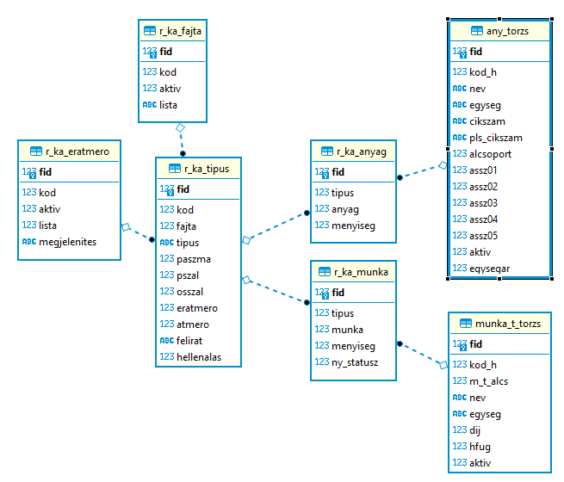

9. ábra: Rézkábel objektum kapcsolati rajz

42_Rézkábel Fajta  
Ezen tábla egy segédtábla a törzsadat import Excel kitöltéséhez. Értékei az NMHH által előre definiáltak. A tábla zárolt, módosítása és feltöltése nem lehetséges.

Korábban kitöltött kötelező táblák: nincs

|  |  |  |  |
| --- | --- | --- | --- |
| **Mező neve** | **Leírás** | **Formátum** | **Példa** |
| KOD | A fajtához tartozó egyedi azonosító kód | Szám (maximum 2 karakter hosszú) | 3 |
| LISTA | A fajta megnevezése | Szöveg (maximum 100 karakter hosszú) | Dieselhorst-Martin sodrású |

43_Rézkábel Típus  
A Rézkábel típusának létrehozására szolgáló tábla. Szükséges hozzá korábban létrehozott Rézkábel fajta.

Korábban kitöltött kötelező táblák: nincs

Elérési útvonal: ***„Tech Réz/ Rézkábel típus”*** űrlap

|  |  |  |  |
| --- | --- | --- | --- |
| **Mező neve** | **Leírás** | **Formátum** | **Példa** |
| KOD | A típushoz tartozó egyedi azonosító kód | Szám (maximum 3 karakter hosszú) | 1 |
| FAJTA | A típus fajtájához tartozó egyéni azonosító kód a Rézkábel Fajta táblából | Szám (maximum 2 karakter hosszú) | 1 |
| TIPUS | A típus megnevezése | Szöveg (maximum 100 karakter hosszú) | QV 1x2 Teszt típus |
| PASZMA | A típushoz tartozó pászmák száma | Szám (maximum 2 karakter hosszú) | 1 |
| ERATMERO | A típushoz tartozó érátmérő | Szám (maximum 2 karakter hosszú) | 0.4 |
| PSZAL | A pászmához tartozó érpárok száma | Szám (maximum 2 karakter hosszú) | 2 |
| OSSZAL | A típushoz tartozó összes érpár száma | Szám (maximum 4 karakter hosszú) | 2 |
| ATMERO | A típushoz tartozó kábel átmérő | Szám (maximum 3 karakter hosszú) | 10 |
| HELLENALAS | A típushoz tartozó hurok ellenállás | Szám (maximum 3+2 karakter hosszú) | 200.00 |
| FELIRAT | A típushoz tartozó kábel felirat | Szöveg (maximum 20 karakter hosszú) | QV 1x2 |

44_Rézkábel Anyag  
A Rézkábel típushoz tartozó alapértelmezett anyag létrehozására és hozzárendelésére szolgáló tábla.

Korábban kitöltött kötelező táblák: 01_Anyag főcsoport, 02_Anyag alcsoport, 03_Anyag törzs, 43_Rézkábel Típus

Elérési útvonal: ***„Tech Réz/ Réz kábel típus”*** űrlapon az ***Anyag*** gombra kattintás

|  |  |  |  |
| --- | --- | --- | --- |
| **Mező neve** | **Leírás** | **Formátum** | **Példa** |
| TIPUS | Az alapértelmezett anyaghoz tartozó típus egyedi azonosító kódja | Szám (maximum 50 karakter hosszú) | 5 |
| ANYAG | Az anyaghoz tartozó egyedi azonosító kód az Anyag törzs táblából | Szám (maximum 50 karakter hosszú) | 101 |
| MENYISEG | A típushoz tartozó anyag mennyisége | Szám (maximum 5 karakter hosszú) | 1 |

45_Rézkábel Munka  
A Rézkábel típushoz tartozó alapértelmezett munkatétel létrehozására és hozzárendelésére szolgáló tábla.

Korábban kitöltött kötelező táblák: 01_Munka főcsoport, 02_Munka alcsoport, 03_Munka törzs, 43_Rézkábel Típus

Elérési útvonal: ***„Tech Réz/ Réz kábel típus”*** űrlapon a ***Munka*** gombra kattintás

|  |  |  |  |
| --- | --- | --- | --- |
| **Mező neve** | **Leírás** | **Formátum** | **Példa** |
| TIPUS | Az alapértelmezett munkatételhez tartozó típus egyedi azonosító kódja | Szám (maximum 5 karakter hosszú) | 101 |
| MUNKA | A munkatételhez tartozó egyedi azonosító kód a Munka törzs táblából | Szám (maximum 5 karakter hosszú) | 9 |
| MENYISEG | Az adott munkatételhez tartozó mennyiség | Szám (maximum 5 karakter hosszú) | 1 |

# KTV táblák

## KTV Aktív

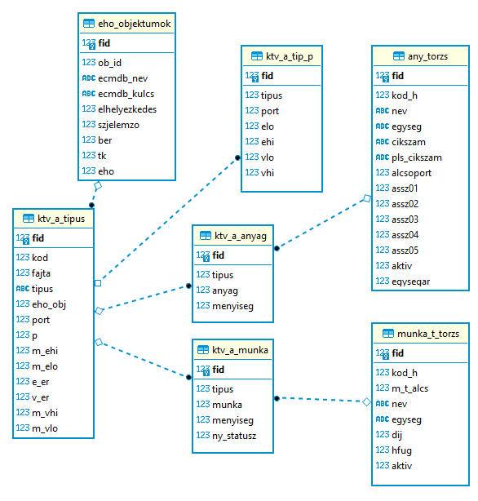

10. ábra: KTV Aktív objektum kapcsolati rajz

46_KTV Aktív Fajta  
Ezen tábla egy segédtábla a törzsadat import Excel kitöltéséhez. Értékei az NMHH által előre definiáltak. A tábla zárolt, módosítása és feltöltése nem lehetséges.

Korábban kitöltött kötelező táblák: nincs

|  |  |  |  |
| --- | --- | --- | --- |
| **Mező neve** | **Leírás** | **Formátum** | **Példa** |
| KOD | A fajtához tartozó egyedi azonosító kód | Szám (maximum 2 karakter hosszú) | 1 |
| LISTA | A fajta megnevezése | Szöveg (maximum 100 karakter hosszú) | ONU |

47_KTV Aktív Típus  
A KTV Aktív típusának létrehozására szolgáló tábla. Szükséges hozzá korábban létrehozott KTV Aktív fajta.

Korábban kitöltött kötelező táblák: 46_KTV Aktív Fajta

Elérési útvonal: ***„Tech KTV/ KTV Aktív típus”*** űrlap

|  |  |  |  |
| --- | --- | --- | --- |
| **Mező neve** | **Leírás** | **Formátum** | **Példa** |
| KOD | A típushoz tartozó egyedi azonosító kód | Szám (maximum 5 karakter hosszú) | 7 |
| FAJTA | A típus fajtájához tartozó egyedi azonosító kód a KTV Aktív Fajta táblából | Szám (maximum 2 karakter hosszú) | 2 |
| TIPUS | A típus megnevezése | Szöveg (maximum 100 karakter hosszú) | DBC1200 |
| EHO_OBJ | A típushoz tartozó EHO Objektum azonosító a 00_EHO Objektumok táblából | Szám (maximum 10 karakter hosszú) | 42540 |
| PORT | A típushoz tartozó portok száma | Szám (maximum 2 karakter hosszú) | 1 |
| P | A típushoz tartozó teljesítmény (W) | Szám (maximum 3+2 karakter hosszú) | 19.00 |
| M_EHI | A típushoz tartozó minimum EHI érték | Szám (maximum 3+2 karakter hosszú) | 74.00 |
| M_VHI | A típushoz tartozó maximum VHI érték | Szám (maximum 3+2 karakter hosszú) | 51.00 |
| M_ELO | A típushoz tartozó minimum ELO érték | Szám (maximum 3+2 karakter hosszú) | 74.00 |
| M_VLO | A típushoz tartozó maximum VLO érték | Szám (maximum 3+2 karakter hosszú) | 51.00 |
| E_ER | Előreirány erősítés | Szám (maximum 3+2 karakter hosszú) | 44.00 |
| V_ER | Visszirány erősítés | Szám (maximum 3+2 karakter hosszú) | 29.00 |

48_KTV Aktív Portok  
A KTV Aktív típushoz tartozó portok létrehozását és hozzárendelését szolgáló tábla.

Korábban kitöltött kötelező táblák: 47_KTV Aktív Típus

Elérési útvonal: ***„Tech KTV/ KTV Aktív típus”*** űrlapon a ***Portok*** gombra kattintás

|  |  |  |  |
| --- | --- | --- | --- |
| **Mező neve** | **Leírás** | **Formátum** | **Példa** |
| TIPUS | A portokhoz tartozó típus egyedi azonosító kódja a KTV Aktív Típus táblából | Szám (maximum 5 karakter hosszú) | 7 |
| PORT | Az adott port száma | Szám (maximum 2 karakter hosszú) | 1 |
| ELO | A porthoz tartozó előreirányú LO érték | Szám (maximum 3+2 karakter hosszú) | 100.00 |
| VLO | A porthoz tartozó visszirányú LO érték | Szám (maximum 3+2 karakter hosszú) | 80.00 |
| EHI | A porthoz tartozó előreirányú HI érték | Szám (maximum 3+2 karakter hosszú) | 109.00 |
| VHI | A porthoz tartozó visszirányú HI érték | Szám (maximum 3+2 karakter hosszú) | 80.00 |

49_KTV Aktív Anyag  
A KTV Aktív típushoz tartozó alapértelmezett anyag létrehozására és hozzárendelésére szolgáló tábla.

Korábban kitöltött kötelező táblák: 01_Anyag főcsoport, 02_Anyag alcsoport, 03_Anyag törzs, 47_KTV Aktív Típus

Elérési útvonal: ***„Tech KTV/ KTV Aktív típus”*** űrlapon az ***Anyag*** gombra kattintás

|  |  |  |  |
| --- | --- | --- | --- |
| **Mező neve** | **Leírás** | **Formátum** | **Példa** |
| TIPUS | Az alapértelmezett anyaghoz tartozó típus egyedi azonosító kódja | Szám (maximum 50 karakter hosszú) | 5 |
| ANYAG | Az anyaghoz tartozó egyedi azonosító kód az Anyag törzs táblából | Szám (maximum 50 karakter hosszú) | 101 |
| MENYISEG | A típushoz tartozó anyag mennyisége | Szám (maximum 5 karakter hosszú) | 1 |

50_KTV Aktív Munka  
A KTV Aktív típushoz tartozó alapértelmezett munkatétel létrehozására és hozzárendelésére szolgáló tábla.

Korábban kitöltött kötelező táblák: 01_Munka főcsoport, 02_Munka alcsoport, 03_Munka törzs, 47_KTV Aktív Típus

Elérési útvonal: ***„Tech KTV/ KTV Aktív típus”*** űrlapon a ***Munka*** gombra kattintás

|  |  |  |  |
| --- | --- | --- | --- |
| **Mező neve** | **Leírás** | **Formátum** | **Példa** |
| TIPUS | Az alapértelmezett munkatételhez tartozó típus egyedi azonosító kódja | Szám (maximum 5 karakter hosszú) | 101 |
| MUNKA | A munkatételhez tartozó egyedi azonosító kód a Munka törzs táblából | Szám (maximum 5 karakter hosszú) | 9 |
| MENYISEG | Az adott munkatételhez tartozó mennyiség | Szám (maximum 5 karakter hosszú) | 1 |

## KTV Passzív

11. ábra: KTV Passzív objektum kapcsolati rajz

51_KTV Passzív Fajta  
Ezen tábla egy segédtábla a törzsadat import Excel kitöltéséhez. Értékei az NMHH által előre definiáltak. A tábla zárolt, módosítása és feltöltése nem lehetséges.

Korábban kitöltött kötelező táblák: nincs

|  |  |  |  |
| --- | --- | --- | --- |
| **Mező neve** | **Leírás** | **Formátum** | **Példa** |
| KOD | A fajtához tartozó egyedi azonosító kód | Szám (maximum 2 karakter hosszú) | 1 |
| LISTA | A fajta megnevezése | Szöveg (maximum 100 karakter hosszú) | TAP |

52_KTV Passzív Típus  
A KTV Passzív típusának létrehozására szolgáló tábla. Szükséges hozzá korábban létrehozott KTV Passzív fajta.

Korábban kitöltött kötelező táblák: 51_KTV Passzív Fajta

Elérési útvonal: ***„Tech KTV/ KTV Passzív típus”*** űrlap

|  |  |  |  |
| --- | --- | --- | --- |
| **Mező neve** | **Leírás** | **Formátum** | **Példa** |
| KOD | A típushoz tartozó egyedi azonosító kód | Szám (maximum 5 karakter hosszú) | 1 |
| FAJTA | A típus fajtájához tartozó egyedi azonosító kód a KTV Passzív Fajta táblából | Szám (maximum 2 karakter hosszú) | 1 |
| TIPUS | A típus megnevezése | Szöveg (maximum 100 karakter hosszú) | R204 |
| EHO_OBJ | A típushoz tartozó EHO Objektum azonosító a 00_EHO Objektumok táblából | Szám (maximum 10 karakter hosszú) | 42539 |
| TPORT | A típushoz tartozó EFI portok száma | Szám (maximum 2 karakter hosszú) | 2 |
| KICS | A típushoz tartozó kicsatolás érték | Szám (maximum 2+1 karakter hosszú) | 4.0 |
| KIDB | A típushoz tartozó kimenetek száma | Szám (maximum 2 karakter hosszú) | 0 |

53_KTV Passzív Portok  
A KTV Passzív típushoz tartozó portok létrehozását és hozzárendelését szolgáló tábla.

Korábban kitöltött kötelező táblák: 52_KTV Passzív Típus

Elérési útvonal: ***„Tech KTV/ KTV Passzív típus”*** űrlapon a ***Portok*** gombra kattintás

|  |  |  |  |
| --- | --- | --- | --- |
| **Mező neve** | **Leírás** | **Formátum** | **Példa** |
| TIPUS | A portokhoz tartozó típus egyedi azonosító kódja a KTV Passzív Típus táblából | Szám (maximum 5 karakter hosszú) | 1 |
| PORT | Az adott port száma | Szám (maximum 2 karakter hosszú) | 1 |
| ELO | A porthoz tartozó előreirányú LO érték | Szám (maximum 3+2 karakter hosszú) | 3.30 |
| VLO | A porthoz tartozó visszirányú LO érték | Szám (maximum 3+2 karakter hosszú) | 3.30 |
| EHI | A porthoz tartozó előreirányú HI érték | Szám (maximum 3+2 karakter hosszú) | 4.00 |
| VHI | A porthoz tartozó visszirányú HI érték | Szám (maximum 3+2 karakter hosszú) | 3.30 |

54_KTV Passzív Anyag  
A KTV Passzív típushoz tartozó alapértelmezett anyag létrehozására és hozzárendelésére szolgáló tábla.

Korábban kitöltött kötelező táblák: 01_Anyag főcsoport, 02_Anyag alcsoport, 03_Anyag törzs, 52_KTV Passzív Típus

Elérési útvonal: ***„Tech KTV/ KTV Passzív típus”*** űrlapon az ***Anyag*** gombra kattintás

|  |  |  |  |
| --- | --- | --- | --- |
| **Mező neve** | **Leírás** | **Formátum** | **Példa** |
| TIPUS | Az alapértelmezett anyaghoz tartozó típus egyedi azonosító kódja | Szám (maximum 50 karakter hosszú) | 5 |
| ANYAG | Az anyaghoz tartozó egyedi azonosító kód az Anyag törzs táblából | Szám (maximum 50 karakter hosszú) | 101 |
| MENYISEG | A típushoz tartozó anyag mennyisége | Szám (maximum 5 karakter hosszú) | 1 |

55_KTV Passzív Munka  
A KTV Passzív típushoz tartozó alapértelmezett munkatétel létrehozására és hozzárendelésére szolgáló tábla.

Korábban kitöltött kötelező táblák: 01_Munka főcsoport, 02_Munka alcsoport, 03_Munka törzs, 52_KTV Passzív Típus

Elérési útvonal: ***„Tech KTV/ KTV Passzív típus”*** űrlapon a ***Munka*** gombra kattintás

|  |  |  |  |
| --- | --- | --- | --- |
| **Mező neve** | **Leírás** | **Formátum** | **Példa** |
| TIPUS | Az alapértelmezett munkatételhez tartozó típus egyedi azonosító kódja | Szám (maximum 5 karakter hosszú) | 101 |
| MUNKA | A munkatételhez tartozó egyedi azonosító kód a Munka törzs táblából | Szám (maximum 5 karakter hosszú) | 9 |
| MENYISEG | Az adott munkatételhez tartozó mennyiség | Szám (maximum 5 karakter hosszú) | 1 |

## KTV kábel

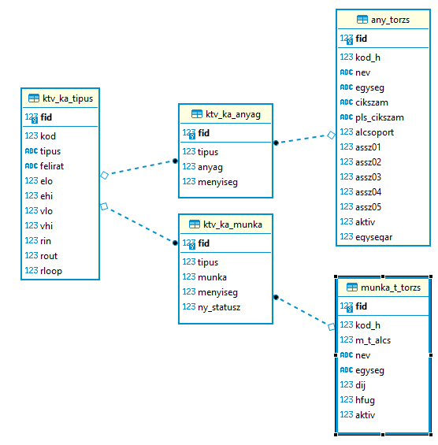

12. ábra: KTV kábel objektum kapcsolati rajz

56_KTV Kábel Típus  
A KTV Kábel típus létrehozását szolgáló tábla.

Korábban kitöltött kötelező táblák: nincs

Elérési útvonal: ***„Tech KTV/ KTV kábel típus”*** űrlap

|  |  |  |  |
| --- | --- | --- | --- |
| **Mező neve** | **Leírás** | **Formátum** | **Példa** |
| KOD | A típushoz tartozó egyedi azonosító kód | Szám (maximum 3 karakter hosszú) | 1 |
| TIPUS | A típus megnevezése | Szöveg (maximum 100 karakter hosszú) | TC500-F-CCA |
| FELIRAT | A típushoz tartozó felirat | Szöveg (maximum 20 karakter hosszú) | QR500 |
| ELO | A típushoz tartozó előreirány LO | Szám (maximum 3+2 karakter hosszú) | 2.95 |
| VLO | A típushoz tartozó visszirány LO | Szám (maximum 3+2 karakter hosszú) | 0.52 |
| EHI | A típushoz tartozó előreirány HI | Szám (maximum 3+2 karakter hosszú) | 8.27 |
| VHI | A típushoz tartozó visszirány HI | Szám (maximum 3+2 karakter hosszú) | 2.17 |
| RIN | A típushoz tartozó meleg ér ellenállás (ohm/km) | Szám (maximum 4+2 karakter hosszú) | 4.44 |
| ROUT | A típushoz tartozó köpeny ellenállás (ohm/km) | Szám (maximum 4+2 karakter hosszú) | 1.24 |
| RLOOP | A típushoz tartozó aggregált ellenállás (ohm/km) | Szám (maximum 4+2 karakter hosszú) | 5.64 |

57_KTV Kábel Anyag  
A KTV Kábel típushoz tartozó alapértelmezett anyag létrehozására és hozzárendelésére szolgáló tábla.

Korábban kitöltött kötelező táblák: 01_Anyag főcsoport, 02_Anyag alcsoport, 03_Anyag törzs, 56_KTV Kábel Típus

Elérési útvonal: ***„Tech KTV/ KTV Kábel típus”*** űrlapon az ***Anyag*** gombra kattintás

|  |  |  |  |
| --- | --- | --- | --- |
| **Mező neve** | **Leírás** | **Formátum** | **Példa** |
| TIPUS | Az alapértelmezett anyaghoz tartozó típus egyedi azonosító kódja | Szám (maximum 50 karakter hosszú) | 5 |
| ANYAG | Az anyaghoz tartozó egyedi azonosító kód az Anyag törzs táblából | Szám (maximum 50 karakter hosszú) | 101 |
| MENYISEG | A típushoz tartozó anyag mennyisége | Szám (maximum 5 karakter hosszú) | 1 |

58_KTV Kábel MunkaA KTV Kábel típushoz tartozó alapértelmezett munkatétel létrehozására és hozzárendelésére szolgáló tábla.

Korábban kitöltött kötelező táblák: 01_Munka főcsoport, 02_Munka alcsoport, 03_Munka törzs, 56_KTV Kábel Típus

Elérési útvonal: ***„Tech KTV/ KTV Kábel típus”*** űrlapon a ***Munka*** gombra kattintás

|  |  |  |  |
| --- | --- | --- | --- |
| **Mező neve** | **Leírás** | **Formátum** | **Példa** |
| TIPUS | Az alapértelmezett munkatételhez tartozó típus egyedi azonosító kódja | Szám (maximum 5 karakter hosszú) | 101 |
| MUNKA | A munkatételhez tartozó egyedi azonosító kód a Munka törzs táblából | Szám (maximum 5 karakter hosszú) | 9 |
| MENYISEG | Az adott munkatételhez tartozó mennyiség | Szám (maximum 5 karakter hosszú) | 1 |

## KTV tápegység

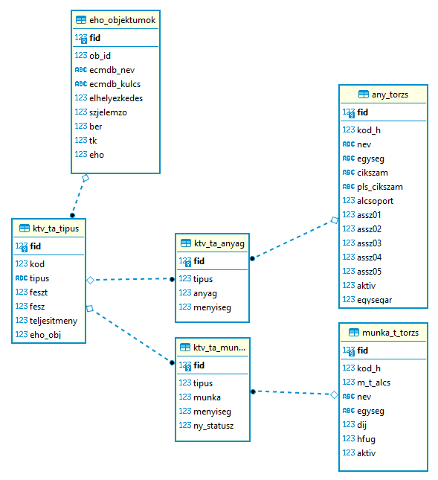

13. ábra: KTV tápegység objektum kapcsolati rajz

59_KTV Tápegység Típus  
A KTV Tápegység Típus létrehozását szolgáló tábla.

Korábban kitöltött kötelező táblák: nincs

Elérési útvonal: ***„Tech KTV/ KTV Tápegység típus”*** űrlap

|  |  |  |  |
| --- | --- | --- | --- |
| **Mező neve** | **Leírás** | **Formátum** | **Példa** |
| KOD | A típushoz tartozó egyedi azonosító kód | Szám (maximum 3 karakter hosszú) | 1 |
| TIPUS | A típus megnevezése | Szöveg (maximum 100 karakter hosszú) | PSS-660 |
| EHO_OBJ | A típushoz tartozó EHO Objektum azonosító a 00_EHO Objektumok táblából | Szám (maximum 10 karakter hosszú) | 4210 |
| FESZT | A típushoz tartozó feszültség típus. Lehetséges értékei:  1: Váltakozó feszültség  2: Egyenfeszültség | Szám (maximum 2 karakter hosszú) | 1 |
| FESZ | A típushoz tartozó feszültség (V) | Szám (maximum 3+2 karakter hosszú) | 60.00 |
| TELJESITMENY | A típushoz tartozó teljesítmény (VA) | Szám (maximum 4+2 karakter hosszú) | 360.00 |

60_KTV Tápegység Anyag  
A KTV Tápegység típushoz tartozó alapértelmezett anyag létrehozására és hozzárendelésére szolgáló tábla.

Korábban kitöltött kötelező táblák: 01_Anyag főcsoport, 02_Anyag alcsoport, 03_Anyag törzs, 59_KTV Tápegység Típus

Elérési útvonal: ***„Tech KTV/ KTV Tápegység típus”*** űrlapon az ***Anyag*** gombra kattintás

|  |  |  |  |
| --- | --- | --- | --- |
| **Mező neve** | **Leírás** | **Formátum** | **Példa** |
| TIPUS | Az alapértelmezett anyaghoz tartozó típus egyedi azonosító kódja | Szám (maximum 50 karakter hosszú) | 5 |
| ANYAG | Az anyaghoz tartozó egyedi azonosító kód az Anyag törzs táblából | Szám (maximum 50 karakter hosszú) | 101 |
| MENYISEG | A típushoz tartozó anyag mennyisége | Szám (maximum 5 karakter hosszú) | 1 |

61_KTV Tápegység Munka  
A KTV Tápegység típushoz tartozó alapértelmezett munkatétel létrehozására és hozzárendelésére szolgáló tábla.

Korábban kitöltött kötelező táblák: 01_Munka főcsoport, 02_Munka alcsoport, 03_Munka törzs, 59_KTV Tápegység Típus

Elérési útvonal: ***„Tech KTV/ KTV Tápegység típus”*** űrlapon a ***Munka*** gombra kattintás

|  |  |  |  |
| --- | --- | --- | --- |
| **Mező neve** | **Leírás** | **Formátum** | **Példa** |
| TIPUS | Az alapértelmezett munkatételhez tartozó típus egyedi azonosító kódja | Szám (maximum 5 karakter hosszú) | 101 |
| MUNKA | A munkatételhez tartozó egyedi azonosító kód a Munka törzs táblából | Szám (maximum 5 karakter hosszú) | 14 |
| MENYISEG | Az adott munkatételhez tartozó mennyiség | Szám (maximum 5 karakter hosszú) | 1 |